# 使用Amplify Impostor对模型处理后资源占用说明

Amplify Impostor介绍：将一个模型各个面的显示信息保存到一张图片里，根据摄像机距离不同显示完整的模型，还是图片。LOD显示的都是模型，Amplify Impostor显示模型和图片

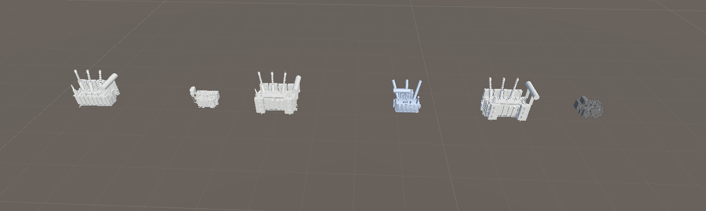

图 1原始模型

使用Amplify Imposor的三种烘焙模式对这六个设备模型进行烘焙对比后（从下往上，第一排为原始模型，第二排为模式一，第三排为模式二，最后一排为模式三）：

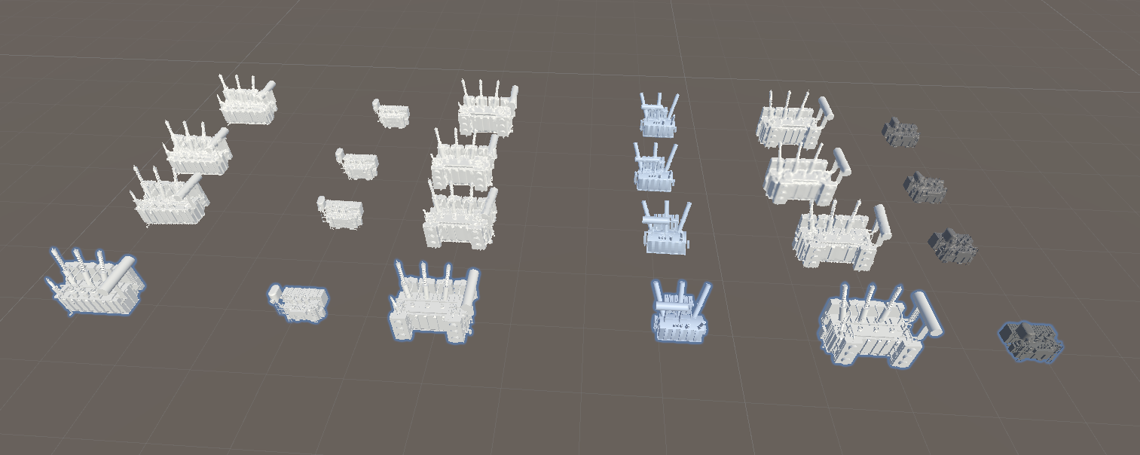

改变视角拉近时的效果：

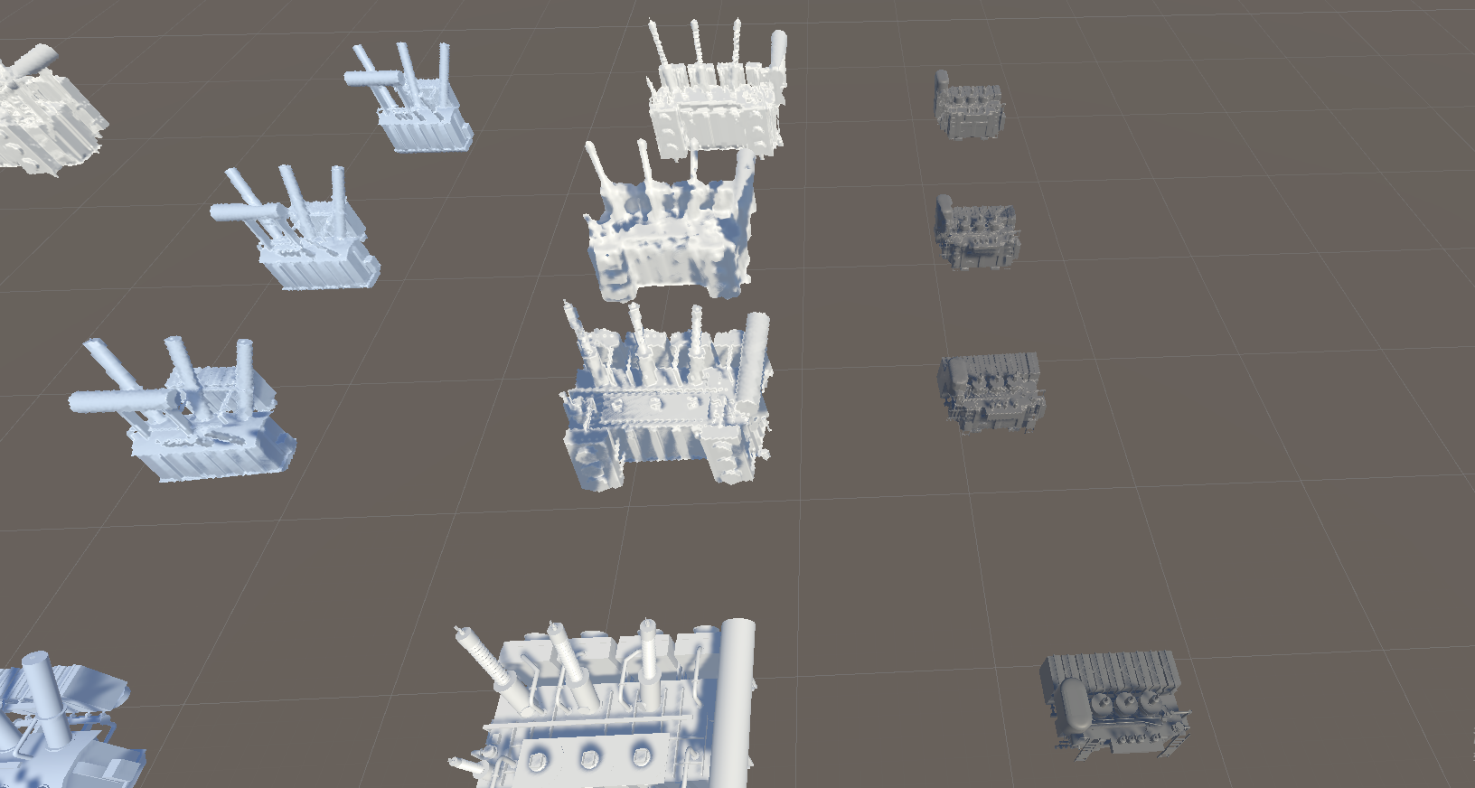

烘焙过的模型材质使用四张贴图，以F级燃机主变为例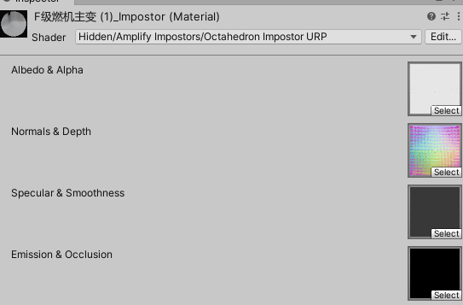这四张贴图的大小均为5.3M。对这四张贴图进行不同的分辨率压缩后：

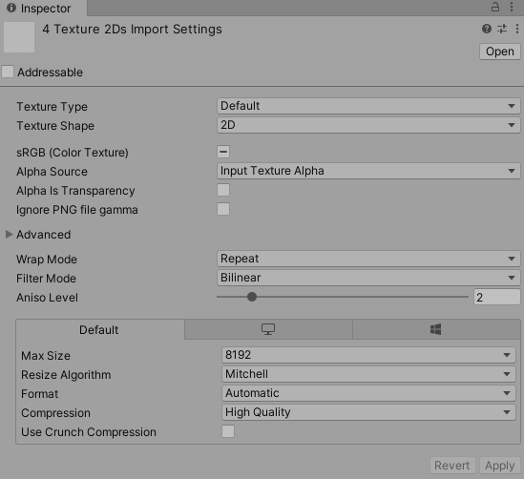

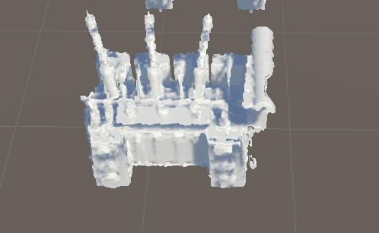

图 2烘焙后未处理贴图的模型

最低能把贴图压缩至1.3M.模型属于可接受范围内。

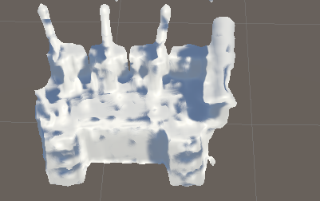

图 3极限压缩后贴图模型

如果再压缩的话模型则会变成下图的样子：

